- No deja exportar Dashboard, pantalla queda en negro
- Al genererar Orden de trabajo aparecen colaboradores no creados en RRHH, por ejemplo En VillyCar solo deberia estar yo y aparecen todos esos, eliminar
- Al asignar tarea deben aparecer los de recursos humanos y sueltdos, esos son los trabajadores 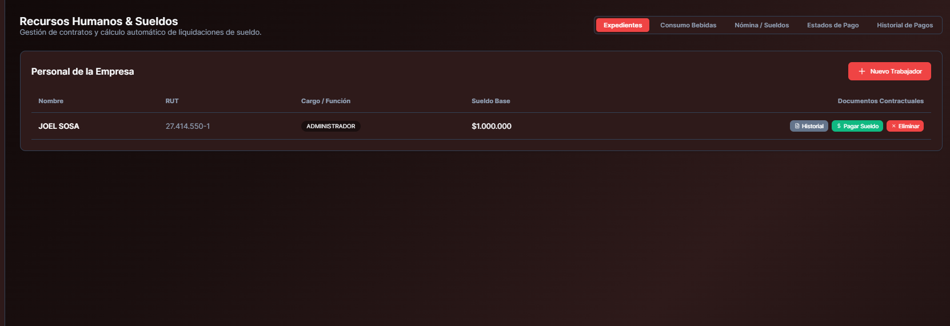
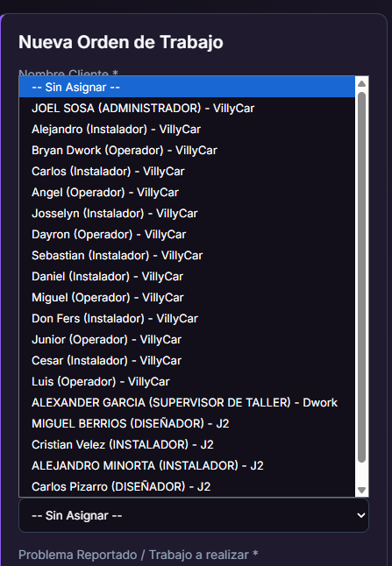

- PUNTO DE VENTA:
Abrir Caja: OK
Cierre de caja: OK pero la info no llega a ningun lado
Cobrar y Cotizar no hacen nada, favor revisar, cobrar deberia ir sumando cada venta en efectivo, y Cotizar deberia estar ligado a COTIZACIONES.

- Los logos de las cotizaciones, te paso los PNG despues para que los corrijas.

- El color de las cotizaciones debe ser diferente para cada empresa:
J2 PUBLIDAD el color que ya tiene esta OK
VILLYCAR debe ser NARANJA
DWORK debe ser NEGRO
TRANSPORTES debe ser GRIS OSCURO

- REVISAR FINANZAS CENTRALES, al filtrar por empresa aparece un historial de arqueo de J2 PUBLICIDAD. ... de donde viene ese arqueo??

- COBROS Y PAGOS que me permita borrar Tambien por favor.

- En ordenes de trabajo, borrar el paso PRESUPUESTADOS, no es necesario.

- En Ordenes de trabajo permitir que el trabajador pueda actualizar de paso las ordenes.

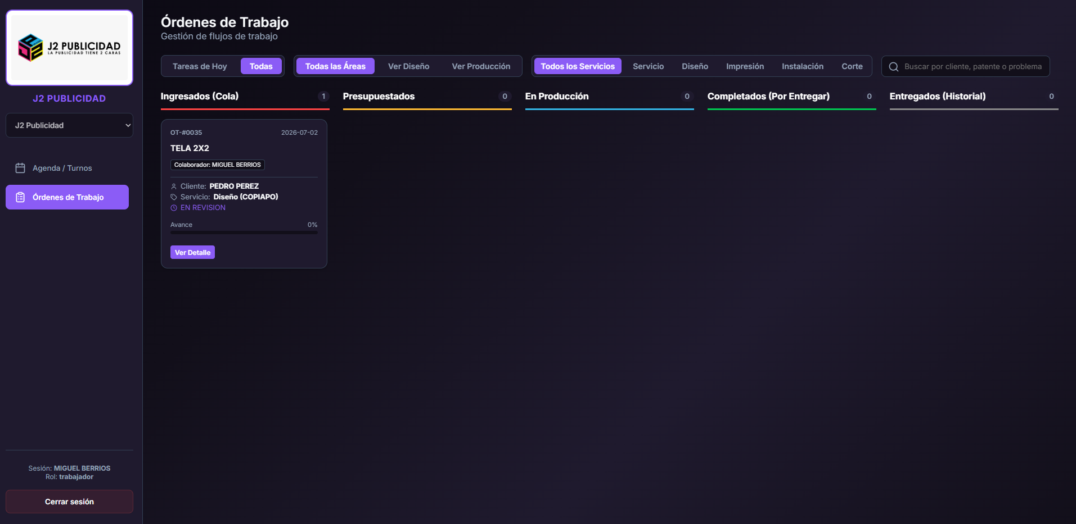

- Ver opciones de como resolver el tema de los adjuntos, si es necesario comprar espacio considerer.

